蒐集者：Bella

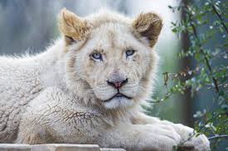
白獅子

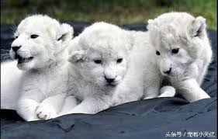
白獅（白獅子）是非洲獅的白化個體，並非患有白化病的動物，因遺傳基因突變而產生。生活習性與非洲獅相似，不同的是，白獅毛色為白色，無其他雜色；非洲獅毛色多為棕黃色、土黃色，成年雄獅的鬃毛夾雜黑色。
其次是眸色差別，白獅眸色多為淺藍色，非洲獅眸色多為黃色。
最後是鼻子顏色，白獅的鼻頭是粉色、淺肉色的，非洲獅鼻頭是深肉色、淡褐色。

中國傳統文化中四象之一，代表西方的靈獸
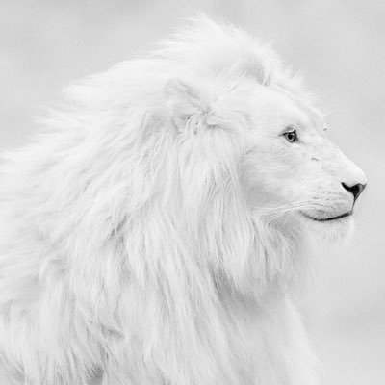
白獅子是由一種罕見的基因突變所致的毛色變異成白色的獅子，白獅子並非得了白化病的獅子，有科學家研究表明，白獅可能是一種遠古的品種，生活在北極等較為寒冷，被冰雪覆蓋的野生環境中，白色是獅子的保護色 。
大多數倖存的白色獅子都生活在南非低地草原300多平方公里的地域內，是一種稀有動物 。
它們偶爾會出現在南非的野生動物保護區
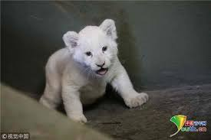
一隻白獅在南非野生動物保護區中被偶然發現，這是獅子中格魯吉亞亞種中一種罕見的顏色方面的突變（ 德蘭士瓦獅 ；Panthera leo krugeri）。 曾在世界範圍內動物園通過選擇性育種而得以保留。 白獅並非一個單獨的亞種，在野生獅群中也很少見。 在當地，白獅被視為聖物，19世紀80年代由克里斯·麥克布萊德（Chris McBride）所著《緹巴外替的白獅》（The White Lions of Timbavati）一書將其帶入公眾的視野。

形成原因
白獅子並非得了白化病的獅子。 科學家認為，一些黃褐色獅子本身攜帶了特殊基因，在生育下一代時，有極小的概率出現基因突變，使得小獅子在出生後，或年幼時毛色偏黃，長大後變成渾身白毛；或部分是一生下來就是白色。
但對於白獅子的培育卻存在一定的異議，有人提議使用白獅子和白獅子進行交配，這樣會使得其後代是白獅子的概率大大增加。
這個提議遭到了一些人的反對。
有人認為，隨之而來的問題是，由於大多數白獅子屬於近親，這樣的近親繁殖包括近親交配,很有可能導致其後代產生遺傳缺陷、生殖力降低、生理缺陷等問題。

雖然尚未有記錄顯示白獅子家族中存在這個問題。白獅子與黃獅子
有科學家研究表明，白獅可能是一種遠古的品種，生活在北極等較為寒冷，被冰雪覆蓋的野生環境中，白色是獅子的保護色。 是當時生活環境較為有利的保
護色，後經生物演化，這一物種逐漸消失，但白色毛色的基因仍存在於現今少數黃色非洲獅的體內，所以最初在南非發現的白獅幼兒的父母都是普通黃色毛色的非洲獅 ，後經人為飼養繁育，形成了現今的白獅家族。
但南
非野外，仍不時有黃獅生下白獅幼兒的報告。 可見白獅是非洲獅基因遺傳變異的結果，但變異原因尚不明。 由於它們的毛色在野外環境中較為顯眼，隱蔽性差，致使捕食成功率低，生存較為艱難。 至今為止雖然也有關於黑獅的報導，但沒有任何證據。

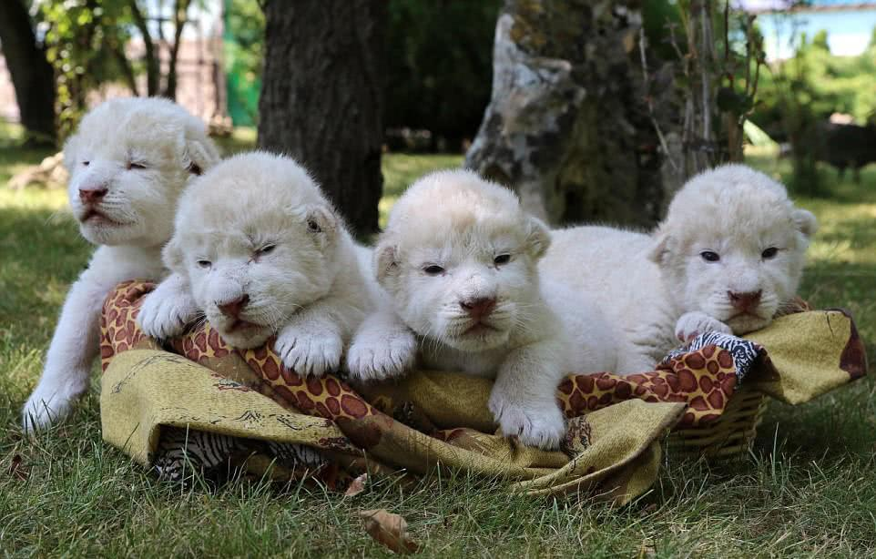
中國國內的白獅有些只是白獅與普通獅子交配生下的後代，體毛不是純白，而是帶有雜黃。

關於白獅子現存數量的統計一直沒有一個明確的結果。 2004年的統計數據顯示，南非現存的白獅子數量為30頭左右.2009年最新數據顯示全球僅存500頭，是一種比大熊貓數量更少的珍稀動物。2006年，動物保護學家已經給茲赫拉一家裝上跟踪裝置，放生了白獅媽媽茲赫拉、爸爸門德拉和它們的三個兒女；上世紀70年代歐洲人“發現”白獅後，就開始以獵殺白獅為娛樂，或者將白獅圈養，甚至送到動物園以牟取商業利益。

1994年最後一隻野外生活的白獅死去，從此開始一段12年沒有野生白獅的時期。

2009年，環球白獅保護信託基金會，曾放生了一個被稱為“王室”的白獅家庭，將被釋放到一千公頃儲備的Timbavati地區。 那裡有豐富的獵物，包括斑馬 ，庫杜， 大羚羊 ， 尼亞拉 ， 疣豬和牛羚 。 但是那裡的長頸鹿已轉移到其它地區，因為它們對獅子會構成重大風險，如果被長頸鹿踢一腳，可能會對白獅子造成致命傷。 但是如今，只有百分之二十的獅子幼崽能存活到成年。

自然繁衍由保育員琳達塔克組織的環球白獅保護信託基金會，成立於2002年。 過去主要目標是恢復白獅子的數量，使它們重返自然棲息地，回歸野生生活。 信託公司的科學顧問傑森 特納說：“我們的目標是不圈養繁殖白獅子，由於白色獅子人為脫離野生環境，我們要糾正這種不平衡，讓它們返回自然棲息地和在那裡自然繁衍
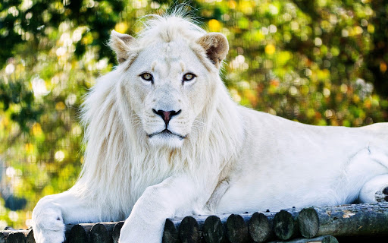
一隻白獅在南非野生動物保護區中被偶然發現，這是獅子中格魯吉亞亞種中一種罕見的顏色方面的突變（ 德蘭士瓦獅 ；Panthera leo krugeri）。 曾在世界範圍內動物園通過選擇性育種而得以保留。 白獅並非一個單獨的亞種，在野生獅群中也很少見。

資料來源：
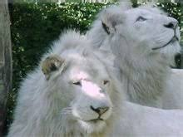
https://translate.google.com/translate?hl=zh-TW&sl=zh-CN&u=https://baike.baidu.com/item/%25E7%2599%25BD%25E7%258B%25AE%25E5%25AD%2590&prev=searce

